Лабораторная работа 1

Вариант 25

1. Формулировка проблемы

Диетолог разрабатывает новую диету, состоящую из сливочного масла, натурального мяса, хлеба и яблочного сока. Необходимо определить оптимальный набор закупки продуктов минимальной стоимости с учетом содержания питательных веществ и норм их потребления.

2. Компоненты питания и их содержание в продуктах

|  |  |  |  |  |  |  |
| --- | --- | --- | --- | --- | --- | --- |
| Компонент питания | Масло (100 г) | Мясо (100 г) | Хлеб (100 г) | Сок  (100 г) | Min | Max |
| Калории | 800 | 280 | 245 | 80 | 2400 | 2800 |
| Белок | 0.6 г | 15 г | 8 г | 0 г | 60 г | 60 г |
| Жир | 20 г | 5 г | 0 г | 0 г | 0 г | 30 г |
| Углеводы | 0 г | 0 г | 5 г | 10 г | 10 г | 40 г |
| Холестерин | 0.15 г | 0.08 г | 0 г | 0 г | 0 г | 0.5 г |
| Цена. Руб. | 50 | 400 | 25 | 50 |  |  |

Оригинальный вариант:

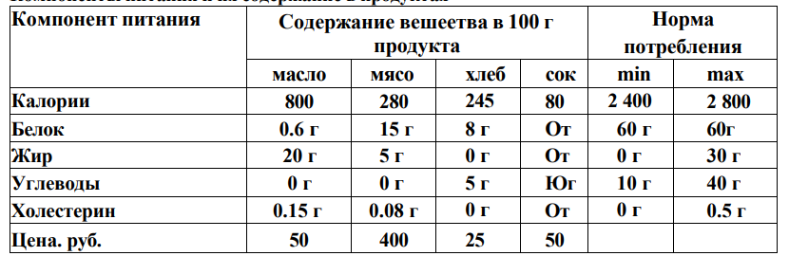

3. Математическая модель ЛП

Пусть:

- (x1) – вес сливочного масла (в г),

- (x2) – вес натурального мяса (в г),

- (x3) – вес хлеба (в г),

- (x4) – вес яблочного сока (в г).

Целевая функция, которую необходимо минимизировать:

Z = 0.5⋅x1 + 4.0⋅x2 + 0.25⋅x3 + 0.5⋅x4

Ограничения:

1. Калории:

8⋅x1 + 2.8⋅x2 + 2.45⋅x3 + 0.8⋅x4 ≥ 2400

8⋅ x1 + 2.8⋅ x2 + 2.45⋅ x3 + 0.8⋅ x4 ≤ 2800

2. Белок:

0.006⋅x1 + 0.15⋅x2 + 0.08⋅x3 ≥ 60

3. Жир:

0.02⋅x1 + 0.05⋅x2 ≤ 30

4. Углеводы:

0.05⋅x3 + 0.1⋅x4 ≥ 10

0.05⋅x3 + 0.1⋅x4 ≤ 40

5. Холестерин:

0.0015⋅x1 + 0.0008⋅x2 ≤ 0.5

6. Ограничения на вес:

x1, x2, x3, x4 ≥ 0

4. Реализация математической модели

**Var25.mod**

set COMPONENTS;

param calories {COMPONENTS} >= 0;

param protein {COMPONENTS} >= 0;

param fats {COMPONENTS} >= 0;

param carbs {COMPONENTS} >= 0;

param cholesterol {COMPONENTS} >= 0;

param price {COMPONENTS} >= 0;

var weights {i in COMPONENTS} >= 0;

minimize total_price:

sum {i in COMPONENTS} price[i] * weights[i];

subject to calorie_min:

sum {i in COMPONENTS} calories[i] * weights[i] >= 2400;

subject to calorie_max:

sum {i in COMPONENTS} calories[i] * weights[i] <= 2800;

subject to protein_mass:

sum {i in COMPONENTS} protein[i] * weights[i] >= 60;

subject to fats_mass:

sum {i in COMPONENTS} fats[i] * weights[i] <= 30;

subject to carbs_min:

sum {i in COMPONENTS} carbs[i] * weights[i] >= 10;

subject to carbs_max:

sum {i in COMPONENTS} carbs[i] * weights[i] <= 40;

subject to cholesterol_mass:

sum {i in COMPONENTS} cholesterol[i] * weights[i] <= 0.5;

**var25.dat**

set COMPONENTS := BUTTER MEAT BREAD JUICE;

param: calories protein fats carbs cholesterol price :=

BUTTER 800 0.6 0.02 0 0.0015 50

MEAT 280 15 0.05 0 0.0008 400

BREAD 245 8 0 5 0 25

JUICE 80 0 0 10 0 50;

**var25.run**

reset;

model var25.mod;

data var25.dat;

option solver cplex;

solve;

display total_price;

display weights;

5. Результат

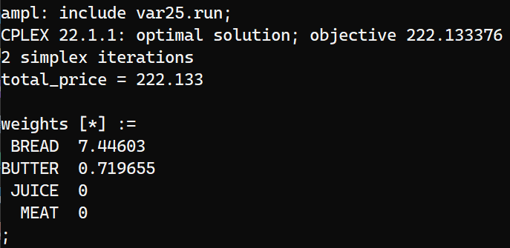

Оптимальная стоимость: Модель нашла минимальную стоимость набора продуктов, равную 222.133.

Выбор продуктов:

BREAD: 7.44603 г (выбрано для удовлетворения требований)

BUTTER: 0.719655 г (небольшое количество для снижения стоимости)

JUICE и MEAT: не выбраны (необходимость в них отсутствует для достижения минимальной стоимости).